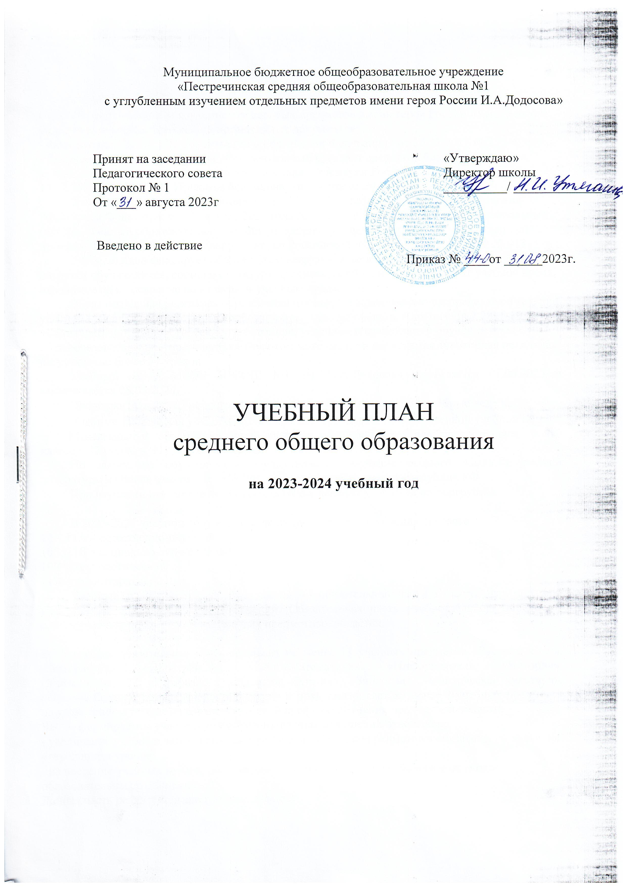

Учебный план среднего общего образования

Учебный план среднего общего образования (далее- учебный план) МБОУ Пестречинская СОШ №1 с углубленным изучением отдельных предметов имени героя России И.А.Додосова разработан с учетом требований нормативных документов:
- Федеральный Закон «Об образовании в Российской Федерации» от 29.12.2012 № 273-ФЗ;
- Федеральный государственный образовательный стандарт среднего общего образования, утвержденный приказом Министерства образования и науки Российской Федерации от 17.12.2012 № 413 (в ред. Приказов Минобрнауки России от 29.06.2017 № 613);
Для 10 классов действует обновленный ФГОС (Приказ Министерства просвещения Российской Федерации от 12 августа 2022 года № 732 «О внесении изменений в федеральный государственный образовательный стандарт среднего общего образования, утвержденный приказом Министерства образования и науки Российской Федерации от 17.12.2012 № 413»)
Учебный план фиксирует общий объём нагрузки, максимальный объём аудиторной нагрузки обучающихся, состав и структуру предметных областей, распределяет учебное время, отводимое на их освоение по классам и учебным предметам.
Образовательная недельная образовательная нагрузка равномерно распределена в течение учебной недели, в соответствии с требованиями, установленными СанПиН 2.4.2.2821-10 «Санитарно- эпидемиологические требования к условиям и организации обучения в общеобразовательных учреждениях». При этом максимально допустимая аудиторная недельная нагрузка – не более 37 уроков.
Учебный год в МБОУ «ПСОШ №1 им. И.А.Додосова» начинается 01.09.2023 и заканчивается 26.05.2024.
Продолжительность учебного года в 10-11 классах составляет 34 учебные недели.
Учебные занятия для учащихся 10-11 классов проводятся по 6-ти дневной учебной неделе.
Максимальный объем аудиторной нагрузки обучающихся в неделю составляет в 10 классе – 37 часов, в 11 классе – 37 часов.
По заявлению обучающихся осуществляется изучение родного языка и родной литературы из числа языков народов РФ, государственных языков республик РФ.
При изучении предметов нет осуществляется деление учащихся на подгруппы.

В 2023-2024 учебном году в школе функционируют 6 профильных класса:
10А,11А – естественно-научный
10Б, 11Б – социально-экономический
10В – технологический
11В- гуманитарный
Учебный план состоит из двух частей — обязательной части и части, формируемой участниками образовательных отношений. Обязательная часть учебного плана определяет состав учебных предметов обязательных предметных областей.

В 10 классах обязательная часть содержит не менее 13 учебных предметов «Русский язык», «Литература», «Иностранный язык», «Математика», «Информатика», «История», Обществознание», «География», «Физика», «Химия», «Биология», «Физическая культура», «Основы безопасности жизнедеятельности» и предусматривает не менее 2 учебных предметов на углубленном уровне из соответствующей профилю обучения предметной области.
Часть, формируемая участниками образовательных отношений отведена на
- увеличение учебных часов, предусмотренных на изучение предметов в обязательной части на углубленном уровне;
- на введение учебных курсов, обеспечивающих интересы и потребности участников образовательных отношений.
Данная часть реализуется следующим образом

Часть, формируемая участниками образовательных отношений (всего часов) | 10А | 10Б | 10В
 | 3ч | 2ч | 1ч
Химия | 2(угл)
Биология | 1(угл)
Право |  | 1(угл)
Экономика |  | 1(угл)
Информатика |  |  | 1 (угл)

В учебном плане 10-х классов предусмотрено выполнение обучающимися индивидуального проекта. Индивидуальный проект представляет собой особую форму организации деятельности обучающихся (учебное исследование или учебный проект). Индивидуальный проект выполняется обучающимися в течение 10 класса самостоятельно под руководством учителя по выбранной теме в рамках учебного времени, специально отведенного учебным планом, в любой избранной области деятельности: познавательной, практической, учебно- исследовательской, социальной, художественной, творческой.

Учебный план среднего общего 10А класс. Естественно научный профиль обучения

Предметная область | Учебный предмет | Количество часов в неделю
Предметная область | Учебный предмет | 10А  2023-2024 | 11А  2024-2025
Обязательная часть
Русский язык и литература | Русский язык | 2 | 2
Русский язык и литература | Литература | 3 | 3
Русский язык и родная литература | Родной язык | 2 | 2
Русский язык и родная литература | Родная литература | 1 | 1
Иностранные языки | Иностранный язык | 3 | 3
Математика и информатика | Алгебра | 2 | 3
Математика и информатика | Геометрия | 2 | 1
Математика и информатика | Вероятность и статистика | 1 | 1
Математика и информатика | Информатика | 1 | 1
Общественно-научные предметы | История | 2 | 2
Общественно-научные предметы | Обществознание | 2 | 2
Общественно-научные предметы | География | 1 | 1
Естественно-научные предметы | Физика | 2 | 2
Естественно-научные предметы | Химия (углубленный уровень) | 5 | 5
Естественно-научные предметы | Биология (углубленный уровень) | 4 | 4
Физическая культура и основы безопасности жизнедеятельности | Физическая культура | 2 | 2
Физическая культура и основы безопасности жизнедеятельности | Основы безопасности жизнедеятельности | 1 | 1
----- | Индивидуальный проект | 1 | 0
Итого |  | 37 | 36
Часть, формируемая участниками образовательных отношений
Наименование учебного курса
Экология |  | 0 | 1
Итого |  | 0 | 1
ИТОГО недельная нагрузка |  | 37 | 37
Количество учебных недель |  | 34 | 34
Всего часов в год |  | 1258 | 1258

10Б
Сооциально-экономический класс

Предметная область | Учебный предмет | Количество часов в неделю
Предметная область | Учебный предмет | 10Б  2023-2024 | 11Б  2024-2025
Обязательная часть
Русский язык и литература | Русский язык | 2 | 2
Русский язык и литература | Литература | 3 | 3
Русский язык и родная литература | Родной язык | 2 | 2
Русский язык и родная литература | Родная литература | 1 | 1
Иностранные языки | Иностранный язык | 3 | 3
Математика и информатика | Алгебра (углубленный уровень) | 4 | 4
Математика и информатика | Геометрия (углубленный уровень) | 3 | 3
Математика и информатика | Вероятность и статистика (углубленный уровень) | 1 | 1
Математика и информатика | Информатика | 1 | 1
Общественно-научные предметы | История | 2 | 2
Общественно-научные предметы | Обществознание (углубленный уровень) | 4 | 4
Общественно-научные предметы | География | 1 | 1
Естественно-научные предметы | Физика | 2 | 2
Естественно-научные предметы | Химия | 1 | 1
Естественно-научные предметы | Биология | 1 | 1
Физическая культура и основы безопасности жизнедеятельности | Физическая культура | 2 | 2
Физическая культура и основы безопасности жизнедеятельности | Основы безопасности жизнедеятельности | 1 | 1
----- | Индивидуальный проект | 1 | 0
Итого |  | 35 | 34
Часть, формируемая участниками образовательных отношений
Наименование учебного курса
Право |  | 1 | 2
Экономика |  | 1 | 1
Итого |  | 2 | 3
ИТОГО недельная нагрузка |  | 37 | 37
Количество учебных недель |  | 34 | 34
Всего часов в год |  | 1258 | 1258

10В
Технологический профиль

Предметная область | Учебный предмет | Количество часов в неделю
Предметная область | Учебный предмет | 10В  2023-2024 | 11В  2024-2025
Обязательная часть
Русский язык и литература | Русский язык | 2 | 2
Русский язык и литература | Литература | 3 | 3
Русский язык и родная литература | Родной язык | 2 | 2
Русский язык и родная литература | Родная литература | 1 | 1
Иностранные языки | Иностранный язык | 3 | 3
Математика и информатика | Алгебра (углубленный уровень) | 4 | 4
Математика и информатика | Геометрия (углубленный уровень) | 3 | 3
Математика и информатика | Вероятность и статистика (углубленный уровень) | 1 | 1
Математика и информатика | Информатика | 2 | 2
Общественно-научные предметы | История | 2 | 2
Общественно-научные предметы | Обществознание | 2 | 2
Общественно-научные предметы | География | 1 | 1
Естественно-научные предметы | Физика (углубленный уровень) | 5 | 5
Естественно-научные предметы | Химия | 1 | 1
Естественно-научные предметы | Биология | 1 | 1
Физическая культура и основы безопасности жизнедеятельности | Физическая культура | 2 | 2
Физическая культура и основы безопасности жизнедеятельности | Основы безопасности жизнедеятельности | 1 | 1
----- | Индивидуальный проект | 1 | 0
Итого |  | 37 | 36
Часть, формируемая участниками образовательных отношений
Наименование учебного курса
Компьютерная графика |  | 0 | 1
Итого |  | 0 | 1
ИТОГО недельная нагрузка |  | 37 | 37
Количество учебных недель |  | 34 | 34
Всего часов в год |  | 1258 | 1258

Учебный план каждого профиля 11 классов содержит не менее 11(12) учебных предметов и предусматривает изучение не менее одного учебного предмета из каждой предметной
области, определенной ФГОС. Общими для включения во все учебные планы являются
учебные предметы: «Русский язык», «Литература», «Иностранный язык»,«Математика», «История», «Физическая культура», «Основы безопасности жизнедеятельности», «Астрономия».
При этом учебный план каждого профиля содержит 3 учебных предмета науглубленном уровне изучения из соответствующей профилю обучения предметнойобласти.

В 11 А -для изучения на углубленном уровне были выбраны учебные предметы «Математика»-6ч, «Химия»-5ч, «Биология»-5ч; Для учащихся 11а, которым для поступления в ВУЗ необходимо сдавать ЕГЭ по биологии и обществознанию, предусмотрен курс по выбору «Человек и общество»-2ч
в 11Б - «Математика»-6ч, «Информатика»- 4ч, «Физика» -5ч;
в 11В - «Литература»-5ч, «Иностранный язык»-6ч, «Право»- 2ч.

Учебный план 11А
Естественно- научный профиль обучения

Предметная область | Учебные предметы | Уровень | Число недельных учебных часов
Предметная область | Учебные предметы | Уровень | 10 класс  (2022-2023) | 11 класс  (2023-2024)
Русский язык и литература | Русский язык | Б | 3 /105 | 3 /102
Русский язык и литература | Литература | Б | 3 /105 | 3 /102
Родной язык и родная литература | Родной язык | Б | 2/ 70 | 2/68
Математика и информатика | Математика | У | 6 /210 | 6 /204
Иностранные языки | Иностранный язык | Б | 3 /105 | 3 /102
Естественные науки | Химия | У | 5 /175 | 5 /170
Естественные науки | Биология | У | 5 /175 | 5 /170
 | Астрономия | Б |  | 1 /35
Общественные науки | История | Б | 2 /70 | 2 /68
Физическая культура, экология и основы безопасности жизнедеятельности | Физическая культура | Б | 3 /105 | 3 /102
 | Основы безопасности жизнедеятельности | Б | 1 /35 | 1 /34
Индивидуальный проект |  |  | 1 /35
Дополнительные учебные предметы, курсы по выбору:
 | Человек и общество | ЭК | 2 /70 | 2 /68
 | Экология | ЭК | 1/35 | 1/35
 | Итого: |  | 37/ 1295  (35 недель) | 37/ 1258  (34 недели)

Всего за два года: 2519 часов

Учебный план 11Б класса
Технологический профиль обучения

Предметная область | Учебные предметы | Уровень | Число недельных учебных часов
Предметная область | Учебные предметы | Уровень | 10 класс  (2022-2023) | 11 класс  (2023-2024)
Русский язык и литература | Русский язык | Б | 3 /105 | 3 /102
Русский язык и литература | Литература | Б | 3 /105 | 3 /102
Родной язык и родная литература | Родной язык | Б | 2 /70 | 2 /68
Математика и информатика | Математика | У | 6 /210 | 6 /204
Математика и информатика | Информатика | У | 4 /140 | 4 /136
Иностранные языки | Иностранный язык | Б | 3 /105 | 3 /102
Естественные науки | Физика | У | 5 /175 | 5 /170
Естественные науки | Астрономия | Б | 1 /35
Общественные науки | История | Б | 2 /70 | 2 /68
Физическая культура, экология и основы безопасности жизнедеятельности | Физическая культура | Б | 3 /105 | 3 /102
 | Основы безопасности жизнедеятельности | Б | 1 /35 | 1 /34
Индивидуальный проект |  |  | 2 /70
Дополнительные учебные предметы, курсы по выбору:
 | «Основы графики и черчение» | Б | 1 /35 | 1 /34
 | «Компьютерная графика» | К | 1 /35 | 1/34
 | Итого: |  | 37 / 1295  (35 недель) | 34/ 1156  (34 недели)

Всего за два года: 2451 час

Учебный план 11в
Гуманитарный профиль

Предметная область | Учебные предметы | Уровень | Число недельных учебных часов
Предметная область | Учебные предметы | Уровень | 10 класс  (2022-2023) | 11 класс  (2023-2024)
Русский язык и литература | Русский язык | Б | 3 /105 | 3 /102
Русский язык и литература | Литература | У | 5/ 175 | 5 /170
Родной язык и родная литература | Родной язык | Б | 2/ 70 | 2/68
Математика и информатика | Математика | Б | 4/140 | 4 /136
Иностранные языки | Иностранный язык | У | 6 /210 | 6 /204
Естественные науки | Астрономия | Б | 1 /35 | -
Общественные науки | История | Б | 2 /70 | 2 /68
 | Обществознание | Б | 2 /70 | 2 /68
 | Право | У | 2 /70 | 2 /68
Физическая культура, экология и основы безопасности жизнедеятельности | Физическая культура | Б | 3 /105 | 3 /102
 | Основы безопасности жизнедеятельности | Б | 1 /35 | 1 /34
Индивидуальный проект |  |  | 2 /70
Дополнительные учебные предметы, курсы по выбору:
 | «Финансовая и математическая грамотность» | К | 1 /35 | 1 /34
 | «Педагогика» | К | 1 /35 | 1 /34
 | «Психология» | К | 1 /35 | 1 /34
 | Итого: |  | 36 / 1260  (35 недель) | 33 /1122  (34 недели)

Всего за два года: 2382часа

Промежуточная аттестация – процедура, проводимая с целью оценки качества освоения обучающимися части содержания (полугодовое оценивание) или всего объема учебной дисциплины за учебный год (годовое оценивание).
Промежуточная/годовая аттестация обучающихся за полугодие осуществляется в соответствии с календарным учебным графиком.
Все предметы обязательной части учебного плана оцениваются по полугодиям. Предметы из части, формируемой участниками образовательных отношений, являются безотметочными и оцениваются «зачет» или «незачет» по итогам четверти.
Промежуточная аттестация проходит на последней учебной неделе четверти. Формы и порядок проведения промежуточной аттестации определяются «Положением о формах, периодичности и порядке текущего контроля успеваемости и промежуточной аттестации обучающихся Муниципальное бюджетное общеобразовательное учреждение "Пестречинская средняя общеобразовательная школа №1 с углубленным изучением отдельных предметов" Пестречинского муниципального района Республики Татарстан.
Промежуточная аттестация обучающихся проводится в форме:
-комплексной контрольной работы;
-итоговой контрольной работы;
-административной контрольной работы
-письменных и устных экзаменов;
-тестирования;
-защиты индивидуального/группового проекта

Формы проведения промежуточной аттестация для обучающихся 10 классов

№ | Учебные предметы | Форма П/А
1 | Русский язык | Контр.работа/ тест
2 | Литература | Тест
3 | Родной язык | Тест
4 | Родная литература | Тест
4 | Иностранный язык | Тест
5 | Алгебра и начала анализа | Контр.работа/ тест
6 | Геометрия | Контр.работа/ тест
7 | Вероятная статисика | Контр.работа/ тест
8 | Информатика | Тест
9 | Физика | Контр.работа/ тест
10 | Химия | Контр.работа/ тест
11 | Биология | Контр.работа/ тест
12 | История | Тест
13 | Обществознание | Тест
14 | География | Тест
15 | Основы безопасности жизнедеятельности | Тест
16 | Физическая культура | Тест/сдача нормативов
Дополнительные предметы и курсы по выбору
1 | Экология | зачет
2 | Право | зачет
3 | Экономика | зачет
4 | Компьютерная графика | зачет

Формы проведения промежуточной аттестация для обучающихся 11 классов

№ | Учебные предметы | 11
1 | Русский язык | вго
2 | Литература | вго
3 | Родной язык | вго
4 | Иностранный язык | вго
5 | Математика | вго
6 | Информатика | вго
7 | История | вго
8 | Обществознание | вго
9 | Право | вго
10 | Физика | вго
11 | Астрономия | вго
12 | Химия | вго
13 | Биология | вго
14 | Основы безопасности жизнедеятельности | вго
15 | Физическая культура | вго
Дополнительные предметы и курсы по выбору
1 | Экономическая география | вго
2 | Основы графики и черчения | вго
3 | Практикум по информатике | зачет
4 | Финансовая математическая грамотность | зачет
5 | Человек и общество | зачет
6 | Компьютерная графика | зачет
7 | Экология | зачет
8 | Педагогика | зачет
9 | Психология | зачет
10 | Финансовая грамотность | зачет
11 | Человек в обществе | зачет

Освоение основной образовательной программы среднего общего образования завершается итоговой аттестацией.
Нормативный срок освоения основной образовательной программы среднего общего образования составляет 2 года.

